Федеральное агентство связи

Ордена Трудового Красного Знамени федеральное государственное бюджетное образовательное учреждение высшего образования «Московский технический университет связи и информатики»

Лабораторная работа №5

по дисциплине

«Кроссплатформенные технологии программирования»

Выполнил студент

группы БСТ1702

Нурмамедов Р.Ш.

Вариант 12

Москва - 2019

**Задание 1:**

* Добавить несколько статей через административный интерфейс
* Изменить написанную статью через программу по управлению базами данных sqlite3 (например SQLiteManager)

Результат:

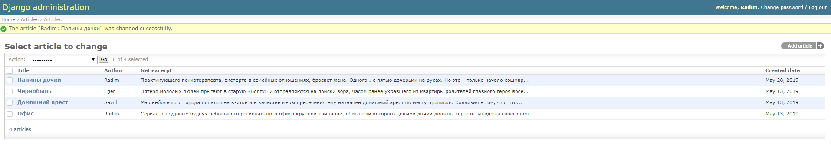

**Задание 2:**

* Написать html-код для отображения в браузере имеющихся в базе данных статей
* Добавить статью с помощью программы-редактора sqlite3

HTML-код

<!DOCTYPE html>

<html>

<head>

<title>Архив всех статей</title>

</head>

<body>

<div class="header">

<img src="{{STATIC_URL}}img/dpb-logo.png"/>

</div>

<div class="archive">

{%for post in posts%}

<div class="one-post">

<h2 class="post-title">{{post.title}}</h2>

<div class="article-info">

<div class="article-author">{{post.author.username}}</div>

<div class="article-created-date">{{post.created_date}}</div>

</div>

<p class="article-text">{{post.get_excerpt}}</p>

</div>

{%endfor%}

</div>

</body>

</html>

Результат с уже добавленной статьёй:

